Приложение 5
к распоряжению
администрации города
от ____________ № _________

ПРОЕКТ
внесения изменений в проект планировки улично-дорожной сети
и территорий общественного пользования городского округа город Красноярск в границах зоны планируемого размещения объектов
капитального строительства с номером 2.15
и территории общего пользования

Проект внесения изменений в проект планировки улично-дорожной сети и территорий общественного пользования городского округа город Красноярск, утвержденный постановлением администрации города от 25.12.2015 № 833, в границах зоны планируемого размещения объектов капитального строительства с номером 2.15 и территории общего пользования (далее – Проект) разработан на основании постановления администрации города от 12.05.2025 № 373 «О подготовке проекта внесения изменений в проект планировки улично-дорожной сети и территорий общественного пользования городского округа город Красноярск, утвержденный постановлением администрации города от 25.12.2015 № 833, в границах зоны планируемого размещения объектов капитального строительства с номером 2.15 и территории общего пользования», муниципального контракта от 18.07.2025 № 13/2025 на выполнение работ по подготовке Проекта.
Целями и задачами Проекта являются: изменение красных линий, корректировка границ зон планируемого размещения объектов капитального строительства, территории общего пользования для возможности образования земельного участка для планируемой средней общеобразовательной школы вместимостью 1 100 мест.
Границы проектирования: территория в границах зоны планируемого размещения объекта капитального строительства с номером 2.15 и территория общего пользования.
Границы изменения красных линий: территория неразграниченной государственной собственности, прилегающая к земельному участку с кадастровым номером 24:50:0100163:97.
Общая площадь границ проектирования составляет 36,4 га, в том числе площадь изменяемой части 0,15 га.

1. Положение о характеристиках планируемого развития

территорий общего пользования. Параметры застройки территории

Проект планировки выполнен в соответствии с:
Генеральным планом городского округа город Красноярск Красноярского края, утвержденным решением Красноярского городского Совета депутатов от 13.03.2015 № 7-107;
Правилами землепользования и застройки городского округа город Красноярск Красноярского края, утвержденными решением Красноярского городского Совета депутатов от 07.07.2015 № В-122 (далее – Правила).
На основании пункта 5 статьи 3 Правил действие градостроительного регламента не распространяется на земельные участки в границах территорий общего пользования, предназначенные для размещения линейных объектов и (или) занятые линейными объектами.
Предельные параметры разрешенного строительства не устанавливаются.

2. Основные характеристики объектов. Очередность планируемого
развития территории, этапы проектирования, строительства,
реконструкции объектов капитального строительства

Настоящим проектом характеристики, очередность, этапы проектирования, строительства, реконструкции объектов капитального строительства не изменяются.

3. Каталог координат отменяемых красных линий

Сведения о координатах отменяемых красных линий территорий общего пользования.
Координаты характерных точек отменяемых красных линий указаны в соответствии с системой координат, используемой для ведения Единого государственного реестра недвижимости (МСК-167).

Таблица 1

Условный  номер красной линии | № поворотной точки | Координата Х | Координата Y
1.1 | 1 | 635111.85 | 91908.87
1.1 | 2 | 635048.54 | 91885.54
1.1 | 3 | 635048.82 | 91864.33
1.2 | 1 | 635048.82 | 91864.33
1.2 | 2 | 635048.54 | 91885.54
1.2 | 3 | 635048.53 | 91885.53
1.2 | 4 | 635028.03 | 91877.98
1.2 | 5 | 634938.25 | 91877.60

4. Каталог координат устанавливаемых красных линий

Сведения о координатах устанавливаемых красных линий территорий общего пользования.
Координаты характерных точек устанавливаемых красных линий указаны в соответствии с системой координат, используемой для ведения Единого государственного реестра недвижимости (МСК-167).

Таблица 2

Условный номер красной линии | № поворотной точки | Координата Х | Координата Y
2.1 | 1 | 635111.85 | 91908.87
2.1 | 2 | 635084.66 | 91898.85
2.1 | 3 | 635087.12 | 91892.95
2.1 | 4 | 635058.22 | 91881.80
2.1 | 5 | 635059.17 | 91879.14
2.1 | 6 | 635048.68 | 91874.94
2.1 | 7 | 635048.82 | 91864.33
2.2 | 1 | 635048.82 | 91864.33
2.2 | 2 | 635048.68 | 91874.94
2.2 | 3 | 635034.41 | 91869.23
2.2 | 4 | 634938.24 | 91868.56
2.2 | 5 | 634938.25 | 91877.60

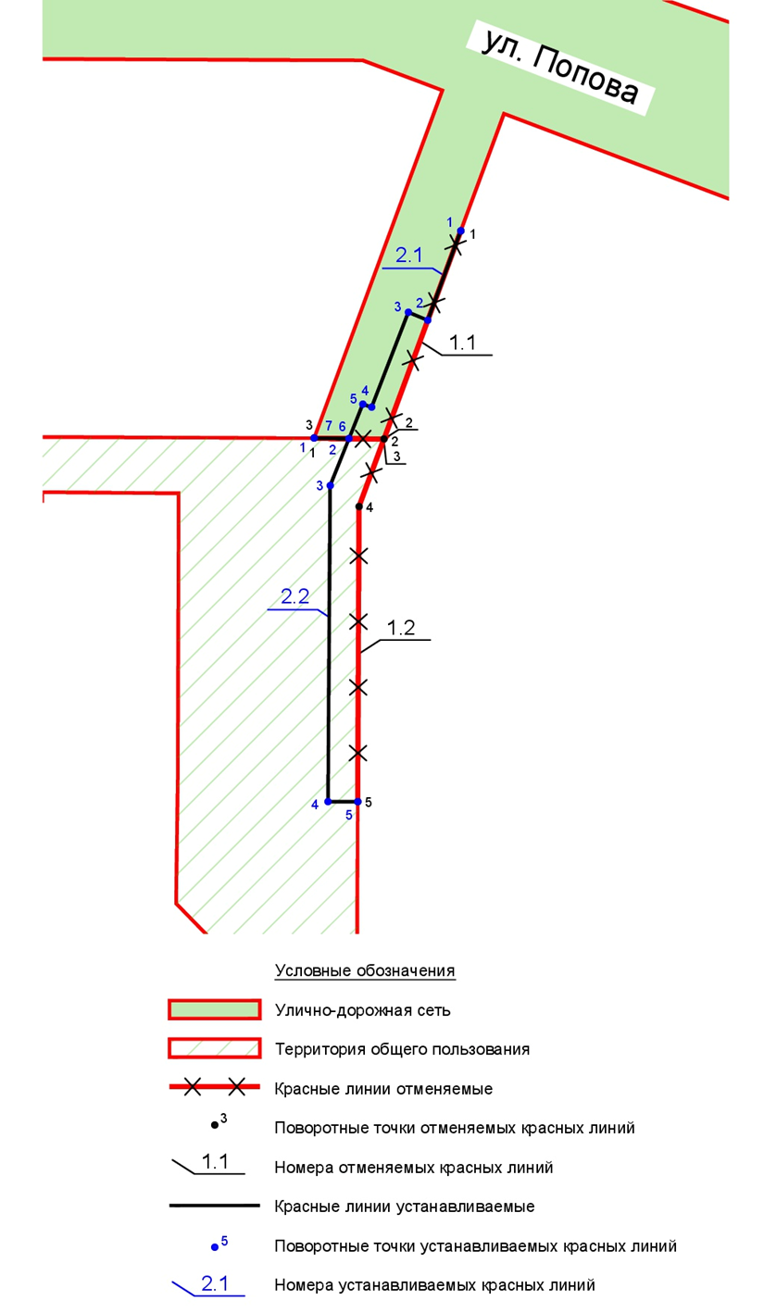

Рисунок 1. Отменяемые и устанавливаемые красные линии.

